**第１～５課のテスト**

**I/ Điền trợ từ thích hợp vào dấu ( ), trường hợp không cần trợ từ thì đánh dấu x ( 0.125 x 8 = 1 điểm)**

1．せんしゅう　わたしは　リーさん（　　　）いなか（　　　）いきました。

2．たなかさん（　　　）たんじょうび（　　　）いつですか。

3．けんがく（　　　）あした（　　　）おわります。

4．ロビー（　　　）やすみましょう。

5．まいあさ　あるいて　うち（　　　）えき（　　　）いきます。

6．きのうのばん　８じ（　　　）１０じ（　　　）べんきょうしました。

7．スイス（　　　）いまごご６じ（　　　）です。

8．かいしゃ（　　　）しょくどう（　　　）どちらですか。

**II/ Viết cách đọc của các số, ngày tháng, giờ phút ( 0.1 x 10 = 1 điểm)**

1. 6,804

2. 308,396

3. Ngày 24 tháng 4

4. Ngày 9 tháng 12

5. 4 giờ 40 phút

6. 9 giờ 25 phút

7. いちまんきゅうせんじゅう

8. じゅうにがつはつか

9. よんじゅういっさい

10. にじはん

**III/ Điền từ nghi vấn thích hợp vào chỗ trống ( 0.125 x 8 = 1 điểm)**

1． A：あしたの　ごぜんは　[　　　　　　]ですか。

B：けんがくです。

2． A：すみません、しんじゅくまで　[　　　　　　]ですか。

B：540円です。

3． A：おととい　[　　　　　　] いきましたか。

B：としょかんへ　いきました。

4． A：あなたの　国は　[　　　　　　] ですか。

B：ブラジルです。

5． A：これは　[　　　　　　] のじどうしゃですか。

B：トヨタの　じどうしゃです。

6． A：さとうさんは　[　　　　　　] ですか。

B：はたちです。

7． A：あの　ひとは　[　　　　　　] ですか。

B：おおさかきかいの　リーさんです。

8． A：さくらだいがくの　でんわばんごうは　[　　　　　　] ですか。

B：863の9821です。

**IV/ Sắp xếp thành câu hoàn chỉnh ( 0.2 x 5 = 1 điểm)**

1. ８じ／あの／です／から／は／１０じはん／まで／スーパー

2．いきませんか／デパート／いっしょに／にちようび／へ

3．セイコー／か／です／いくら／は／とけい／の

4．ざっし／は／じどうしゃ／わたし／の／ではありません／の

5．ください／にほんご／じしょ／の／を／その

**V/ Dịch các câu sau sang tiếng Nhật ( 0.4 x 5 = 2 điểm)**

1. Chủ nhật tuần trước tôi đã về quê một mình bằng xe máy.

2. Ngày mai tôi đi trung tâm thương mại với người yêu.

3. Cái kia là chìa khóa của giáo viên.

4. Cái đó là bút chì của Trung Quốc hay của Nhật?

5. Công ty của tôi làm việc từ 8 giờ đến 5 giờ.

**VI/ Hãy viết một đoạn văn kể về ngày cuối tuần của bạn (Tối thiểu 10 câu văn, không kể câu giới thiệu) ( 1.5 điểm)**

**VII/ Nghe và trả lời câu hỏi theo mẫu ( 0.25 x 4 = 1 điểm)** CD A-20

**がくせいは　なんで　いきますか。**

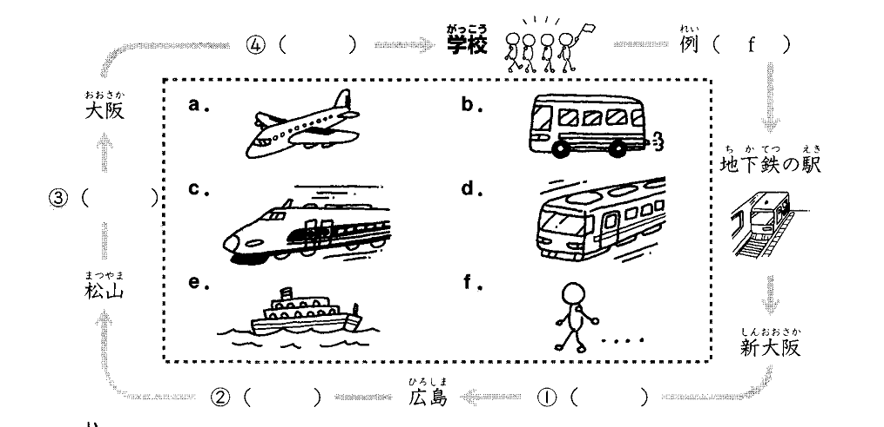

**VII/ Nghe và điền từ thích hợp vào chỗ trống ( 0.125 x 8 = 1 điểm)**

CD A-14

**いまなんじですか。**

例) A：すみません。いまなんじですか。

B：__________________________________です。

A：あ、どうも。

1) A：______________________はいま　２じはんですか。

B：いいえ、_____________________です。

A：ふーん、いちじはんですか。

2) A：すみません、今、ロンドンは_______________________ですか。

B：ごぜん__________________________です。

A：え、1時15分ですか。

B：いいえ、__________________________です。

3) A：あのう、せんせい、________________________です。

B：え？50分？

A：はい。

B：あ、そうですね。じゃ、_________________________________。